Presseinformation

Schlüsselübergabe bei Menzel Elektromotoren

Menzel Elektromotoren hat am 15. November 2023 die Schlüssel für seinen neuen Hauptsitz vor den Toren von Berlin in Empfang genommen. Alle Arbeiten wurden im Zeit- und Budgetplan abgeschlossen – ein bemerkenswerter Akt der Koordinierung aller Gewerke und Partnerunternehmen, auch dank der guten Zusammenarbeit mit dem bauausführenden Unternehmen Vollack. Der Umzug ist bereits angelaufen; insbesondere die Verlagerung der großen Bestände an Motoren und Zubehör, die jederzeit kurzfristige Lieferfähigkeit gewährleisten, wird einige Zeit in Anspruch nehmen – Menzel unterhält europaweit eines der größten Lager für große Elektromotoren. Auch Fertigung und Büros ziehen nach und nach in den Neubau in Hennigsdorf um. Die offizielle Inbetriebnahme erfolgt am 2. Januar 2024. Geschäftsführer Mathis Menzel freut sich: „Das wird ein Epochenwechsel für unser Familienunternehmen. Der Werksneubau ist in allen Einzelheiten auf unsere Erfordernisse zugeschnitten: großzügige Logistik- und Produktionsflächen, durchgängige Krananlagen mit 80 t Traglast – damit erreichen wir fließende Prozesse, können Kundenprojekte noch flexibler und zuverlässiger eintakten und ausführen und erreichen echte Zukunftsfähigkeit als internationale Zentrale für unsere Gruppe.“

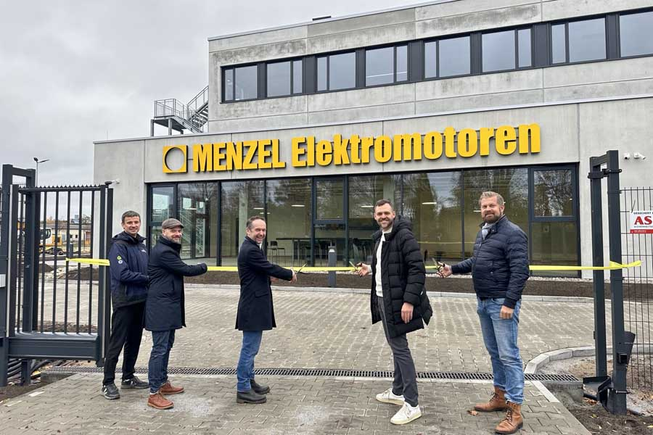
Bild: Eröffnungszeremonie für den neuen Menzel-Hauptsitz mit Thomas Schreck und Matthias Jordt vom bauausführenden Unternehmen Vollack sowie den Menzel-Verantwortlichen Dirk Achhammer, Paul Bernhardt und Mathis Menzel (v.l.n.r.)

Menzel ist ein mittelständischer Hersteller und weltweiter Lieferant von Drehstrom-Asynchronmotoren mit Käfigläufer oder Schleifringläufer serienmäßig bis 15 MW sowie in Sonderausführungen bis 25 MW. Zusätzlich zu Standardmotoren mit hervorragenden Charakteristiken ist der Hersteller auf kundenspezifische Antriebslösungen und Sonderanfertigungen spezialisiert.
Fototagebuch zum Werksneubau: https://www.menzel-motors.com/de/artikel/fotoreportage-neubau-motorenwerk-in-hennigsdorf/

Bilder: | hennigsdorf_ribbon_cutting | Zeichen: | 1612
Dateiname: | 202311029_pm_schluesseluebergabe_de | Datum: | 22.11.2023
Über Menzel Elektromotoren
Die Menzel Elektromotoren GmbH produziert und vertreibt seit 1927 Elektromaschinen. Der Mittelständler ist auf die Lieferung größerer Elektromotoren inklusive Sonderausführungen innerhalb kürzester Zeit spezialisiert – das Produktspektrum beinhaltet Hoch- und Niederspannungsmotoren, Gleichstrommotoren, Transformatoren sowie Frequenzumrichter. Das Leistungsangebot umfasst die Motorenfertigung und die kurzfristige Anpassung lagervorrätiger Motoren an anwendungsspezifische Anforderungen. Um in jedem Fall eine schnelle Lieferung zum Kunden zu gewährleisten, unterhält das Familienunternehmen einen überaus umfangreichen Lagerbestand, der mehr als 20.000 Motoren mit einem Leistungsbereich bis 15 MW umfasst. Zu einer hohen Zuverlässigkeit tragen qualifiziertes Engineering, erfahrene Mitarbeiter und moderne Bearbeitungs- und Prüfeinrichtungen bei. Menzel betreibt Niederlassungen in Großbritannien, Frankreich, Italien, Spanien und Schweden und kooperiert weltweit mit zahlreichen Partnern.
Zum Jahresanfang 2024 wird Menzel von seinem langjährigen Standort in Berlin vor die Stadtgrenzen umziehen und sein neu errichtetes, hochmodernes Motorenwerk in Hennigsdorf, Brandenburg, in Betrieb nehmen.
Kontakt:  Menzel Elektromotoren GmbH  Mathis Menzel  Neues Ufer 19 – 25  10553 Berlin  Ab 1. Januar:  Am Alten Walzwerk 2  16761 Hennigsdorf  Tel.: +49 30 349 922-0  E-Mail: info@menzel-motors.com  Internet: www.menzel-motors.com |  | gii die Presse-Agentur GmbH  Immanuelkirchstraße 12  10405 Berlin  Tel.: +49 30 538 965-0  E-Mail: info@gii.de  Internet: www.gii.de

